Biopoder e controle, biopotencia e indisciplina – A disputa pela produção do espaço: O caso do viaduto Santa Tereza em Belo Horizonte, MG
Biopower and control, biopotence and indiscipline – The struggle towards the production of space: the case of Viaduct Santa Tereza in Belo Horizonte, MG

Thiago Canettieri - Mestrando em Geografia – Tratamento da Informação Espacial pela PUC-MG (thiago.canettieri@gmail.com)

Mestrado em andamento em Geografia - Tratamento da Informação Espacial na PUC-Minas. Possui graduação em Bacharelado e Licenciatura em Geografia pela Pontifícia Universidade Católica de Minas Gerais (2012). Tem experiência na área de Geografia com ênfase em Geografia Urbana.

RESUMO:
PALAVRAS-CHAVE:

ABSTRACT:
KEY-WORDS:

INTRODUÇÃO
Desde meados do século XIX até atualmente o território da cidade é objeto de planejamento submetido ao pensamento dominante. Assim, deve-se ter em mente o caráter do urbanismo como uma estratégia (de classe) para exercer poder na sociedade. Através da ordenação física do ambiente material da cidade é possível exercer o poder de subjulgação dos grupos não-dominantes. O urbanismo se tornou uma ferramenta para a regulamentação e a administração do espaço construído. Pode-se pensar que, através disso, é um instrumento de biopoder. As cidades representam, na luta pela dominação, elementos essenciais. São instrumentos de biopoder. Através de grandes intervenções urbanas no espaço das cidades é possível (re)organizar a própria produção da vida dos habitantes. Em contrapartida existe um turning point. Aparece na literatura um termo específico para designar a ação da multidão contra essas práticas de controle e subjulgação: biopotência. A potência criativa e inovadora da multidão que se coloca ativamente, como forma constituinte da realidade. Essa mudança é essencial para se compreender o cenário das lutas políticas que se desdobra no século XXI.
Partindo dessa premissa, pretende discutir nas páginas seguintes o caráter de dominação, através do biopoder, que as intervenções urbanas possuem na sociedade. A partir dessa discussão demonstra-se que a cidade é um campo em disputa que sofre diversas intervenções urbanas pela aliança Estado-Capital e que, essas intervenções possuem um claro componente de controle dos corpos; de sua docilização. Mas existem os levantes multitudinários que, em especial a partir da primeira década do século XXI, explicita a alteração do padrão dos movimentos sociais que passam a tomar a forma da teoria descrita por Negri e Hardt (2005) de política da multidão, que se colocam, ativamente como contraponto à urbanização do capitalismo contemporâneo, pensada para satisfazer a necessidade de acumulação do capital e não para as pessoas.
Nesse sentido o presente artigo visa construir uma leitura da disputa pela cidade entre o controle dos corpos exercido pelo biopoder e a indisciplina da biopotência contra essas heteronomias, tendo como objeto de estudo o processo que vivencia na história recente do famoso Viaduto Santa Tereza em Belo Horizonte, MG. Assim, dessa forma, a partir desse objeto é possível construir uma reflexão sobre a dinâmica urbana contemporânea que produz a cidade e a sociedade.

BIOPODER E CONTROLE, BIOPOTENCIA E INDISCIPLINA
Biopolítica é o neologismo criado por Foucault para se referir às novas formas de poder emergentes destinadas à administração dos corpos e à gestão calculada da vida: uma nova forma de governar que se tornou vigente desde o século XVIII. O termo aparece pela primeira vez na conferência de Foucault (1979) no Rio de Janeiro em 1974 sobre “O Nascimento da Medicina Social”. Nessa conferência o filósofo reconhece que o corpo passa a representar uma realidade biopolítica.
Assim, biopolítica passa a fazer parte de uma nova governamentabilidade. Trata-se de estabelecer novas normas que são estipuladas externamente: projeto social e projetos de cidade são colocados lado a lado como uma nova forma de controle. Diz respeito ao campo da governamentalidade composto por tentativas mais ou menos racionalizadas de intervir sobre as características vitais da existência humana. (RABINOW; ROSE, 2006)
Biopolítca designa essa entrada do corpo e da vida nos cálculos explícitos do poder. O poder se torna um agente de transformação da vida humana. Para Foucault (2002), o corpóreo sempre foi a política. Ele promoveu o estudo das formas menores em que as pessoas aceitam o poder na vida diária. O corpo, suas teorias afirmam, as questões de inúmeras formas: é fundamental não só para nossas vidas sexuais, mas também para o controle administrado pelo Estado. A biopolítica é afirmada no nível do corpóreo. Ela representa uma grande variedade e intensidade das relações de poder: desde vacinação a tortura, da etiqueta no jardim de infância para solitária na prisão. É a maneira do estado de tornar o corpo docile - pronto para aceitar mais instruções quando necessário. Foucault (2002) narra a Raison d'État: a razão da existência do Estado, a partir da preocupação medieval com a salvação da alma, para a economia política, para a saúde do corpo social, e, por fim, para o indivíduo: o corpo no espaço.
Foucault (2002) quando introduziu o termo ao final das aulas no Collège de France de 1975-6 – Em defesa da Sociedade, designava o termo de forma precisa para compreender o fenômeno histórico que lhe interessava. Estava focado no controle das taxas de natalidade, nos assuntos de morbidade e as intervenções públicas e assistência médica, entre outros. A ideia de Foucault (2002) não é um conceito de biopoder trans-histórico, mas que é baseado numa análise genealógica.
Em outro texto, no primeiro volume da História da Sexualidade – A Vontade de Saber, Foucault (1988) designa um capítulo intitulado “Direito de Morte e o Poder Sobre a Vida” que foi publicado pela primeira vez em 1976. Nesse texto o autor apresenta a noção de biopoder, que seria uma diferenciação do poder de soberania (do qual ele sucede historicamente) mas que representa uma estratégia mais ampla no interior da biopolítica.
O biopoder, portanto, designa um termo totalizante para a forma global de dominação. Esse biopoder compõe a lógica de construção de dispositivos para atender a uma necessidade do capitalismo de extrair mais-valia da qual sua própria existência é dependente. O biopoder opera com um modelo de normalização através da demarcação dos parâmetros que se ajustam aos requisitos exigidos ou não. A norma ajusta os sujeitos aos interesses das instituições. Como destaca Foucault (1988) isso acontece de forma voluntária, sujeitando os indivíduos aos interesses das estruturas. Não apenas individualmente, mas atua através da direção das condutas de modo a empregas as potencialidades da vida para um fim determinado.
O biopoder transforma a forma de ação do poder. Ele passa a funcionar na base da incitação, do reforço, do controle, da vigilância, visando, em suma, a otimização das forças que ele submete. (PELBART, 2003) O poder serve para controlar e ordenar as forças, não mais para destruí-las. Enfim, gerir a vida. Foucault (2004) fala de biopoder que seria o poder político sobre a vida.
O biopoder surge e ganha espaço como estratégia a partir do momento em que a gestão da vida incide não apenas sobre os indivíduos, mas sobre a população enquanto população, como espécie. É centrada no corpo atravessado pela mecânica do vivente, suporte dos processos biológicos. Com isso é possível a disciplinarização e docilização dos corpos; a regulação da população. A vida se tornou objeto de intervenção do qual é possível modificar até uma maneira ótima. (seria interessante mostrar que o avanço do biopoder da sociedade disciplinar que dociliza o corpo dos indivíduos, para a biopolíticia, que aí sim, controla a vida como um todo, daí na sociedade disciplinar o foco está no biopoder e na sociedade de controle, o estado usa da biopolítica... isto está em Pelbart mais resumido, porém está em Foucault e em Negri também...). Com o surgimento da sociedade de controle, o controle da vida se dá sob as espécies, pelo conjunto de vidas, e daí que entra o território de forma fundamental, porque não é somente através da disciplina via instituições disciplinares (escola, igreja, familia, hospícios, etc) mas é através de políticas públicas de higineização, vaiciação, etc... há um controle que não "manda matar", mas deixa morrer populações inteiras, por exemplo. Atualmente vemos as duas camadas e formas de controle presentes, o biopoder disciplinar sob os corpos, mas com muita força, a biopolítica construindo desejos em processos constantes de subjetivação).
(Negri e Hardt vão notar que a biopolítica pode também ser uma ação, um modo de fazer política com a vida, que pode ser tanto algo que vem do Império, quanto algo que surge da própria Multidão... mas Pelbart vai sacar que este nome, biopolítica,quando vem da multidão, pode ser chamado de biopotência, e assim não se confunde o poder sobre a vida com a potência da vida) No entanto, se o biopoder está a atuar, existe também seu contraponto. Tem-se, no sentido oposto, o que Pelbart (2003) passa a denominar de Biopotência da Multidão. Seria uma forma de resistência positiva, constituinte.
Peter Pal Pelbart (2003) atribui à essa noção de biopotência uma realidade de contestação ao poder soberano, que é baseada nas criatividades singulares do coletivo e conectada em fluxo constante capaz de produzir, de forma ativa, o novo. Segundo o autor:
Produzir o novo é inventar novos desejos e novas crenças, novas associações e novas formas de cooperação. Todos e qualquer um inventam, na densidade social da cidade, na conversa, nos costumes, no lazer – novos desejos e novas crenças, novas associações e novas formas de cooperação. A intenção não é prerrogativa dos grandes gênios, nem monopólio da indústria ou da ciência. Ela é potência do homem comum. (PELBART, 2003, p.23)
Nesse sentido, a noção de biopotência está muito conectada a produção de subjetividades, que passa a ser entendida não mais como uma superestrutura etérea, mas possuidora de força social e política, possuidora de potência: de biopotência. A biopotência está ligada, de forma direta, a noção de multidão trabalhada por Negri e Hardt (2005). Isso porque é exatamente a biopotência, essa resistência ativa de produzir o novo através de um coletivo de singularidades, que dá o cerne da multidão.
A noção de multidão surge no vocabulário da filosofia política tem origem na leitura de Spinoza e Foucault (referente à micropolíticas) realizadas por, principalmente, Negri e Hardt (2005). Com o conceito pretendem teorizar sobre a crise da representação política que se coloca junto, cada vez com mais força, à democracia representativa neoliberal (mas toda a democracia desde o surgimento da república: ver a terceira parte do livro Multidão... ver também o Declaração, livro dos dois que deixa tudo isto claro muito rapidamente) A ideia de multidão podia, portanto, explicar a emergência de reivindicações e protestos de caráter social e políticos que se colocavam como inéditos no contexto global, utilizado pelos autores como marco histórico o chamado Battle of Seattle, em 1999, quando a população, através de ação direta, tentou impedir a reunião do G8. Nesse sentido Bensaid (2009) explica que o conceito de multidão explica essa nova forma de protestos e reivindicações através de movimentos populares altamente plurais que contam com um ser singular plural.
Segundo os autores Negri e Hardt (2005) a multidão representaria o novo sujeito revolucionário. Cabe destacar que essa noção, em uma ontologia da multidão, os autores recusam qualquer forma de hipóstase numa figura unitária (CASTILLA, 2012). A existência da multidão é através do singular, na existência múltipla de singularidades, e do conceito de comum, que articula estratégias criativas de resistência ativa e de modos de vida da multidão.
A multidão seria, segundo Castilla (2012), o acontecimento propriamente revolucionário; sua formação. Em termos spinozistas, seria a atualização dessa potência; dessa biopotência. Segundo Negri (2008, p.205): “É um ato criativo que une subversão e amor, isto é, o desejo de atualizar a potência.”
Nesse sentido, entende-se que biopotência transforma os corpos que deveriam ser dóceis em corpos indisciplinados. É indisciplina frente ao controle da vida. Nesse ato de subversão e criação o sujeito se realiza enquanto tal (FROMM, 2010) e insurge contra a instituição e o poder, que, na verdade representa submissão. Fromm (2010) destaca a importância da capacidade de desobedecer na produção da vida social como momentos de substancial alteração, criativa, positiva e constituinte – potente; biopotente.

O VIADUTO SANTA TEREZA – ENTRE CONSTRUÇÃO COLETIVA DO ESPAÇO, INTERVENÇÃO URBANA E A (RE)CONQUISTA
(falar no início do texto que vc vai traçar uma certa genealogia do conceito de biopoder, biopotência, multidão e depois vai mostrar como acontece nas ruas, mais principalmente no caso do Viaduto Santa Tereza) O viaduto Santa Tereza é um espaço importante de articulação regional em Belo Horizonte. O viaduto liga a Rua da Bahia, na área Central à avenida Assis Chatobriant que é direcionada à região Leste de BH. Assim, essa articulação como eixo de ligação torna a paisagem do viaduto frequentemente visitada ainda que apenas como passagem.
O Viaduto Santa Tereza foi projetado pelo engenheiro Emílio Baumgart e foi construído em 1929. O projeto permitia então a ligação entre uma parte mais elevada do município – a área central – à outra, em direção aos bairros Floresta, Santa Tereza e Sagrada Família, também de altimetria mais elevada. Assim, o viaduto permitia transpor tanto o leito do Ribeirão Arrudas, que corre canalizado sob a avenida Andradas como, também a linha férrea. Está próximo da Praça da Estação, área de grande centralidade em Belo Horizonte e também da Praça Sete. Dessa forma torna-se um espaço de grande potencial articulador entre os espaços de Belo Horizonte. Ainda, o espaço de passagem se tornou também espaço que muitos moradores de rua utilizam para dormir.
Centralidade, facilidade de acesso, visibilidade e o abrigo da chuva fez com que nasce-se em Belo Horizonte uma nova forma de apropriação do viaduto. O coletivo Família de Rua, criado em 2007 (tem dois textos meus que fala um pouco sobre isto e pode ser legal pra complementar um pouco esta passagem...) , que objetiva a organizar e dar visibilidade à cultura do hip hop e do skate começa a ocupar o viaduto com o famoso Duelo de MCs. O evento, que ocorre semanalmente, iniciou-se como espaço que amigos e membros do coletivo podiam se encontrar para fazer música tendo uma grande inserção com a população de rua que vive no local, com até mesmo alguns participando dos duelos. No entanto, sua visibilidade cada vez maior fez com que o evento tivesse um poderoso potencial agregador. Outros públicos começaram a comparecer nos duelos e a pauta da questão cultural se tornou cada vez mais explicita. Belo Horizonte não oferecia espaços para produzir cultura autonomamente e de forma auto-gestionária, assim, o coletivo Família de Rua se colocava como (contra)proposta a essa situação. Criaram um espaço respeitado de hip hop na cidade com eventos que mobilizavam centenas de pessoas.
Além da pauta da cultura ser essencialmente política tornou-se comum também a intervenção direta no debate político durante os Duelos. Ora o evento era convidado a compor espaços de resistência multitudinária espalhados pela cidade (como foi durante junho de 2013, durante a ocupação da câmara municipal por exemplo); ora tendo como tema dos Duelos questões das políticas urbanas, habitacionais e etc.
Nesse sentido o Viaduto Santa Tereza passa a ter ainda maior visibilidade, agora no campo cultural e político da vida de Belo Horizonte. Centralidade construída pelo coletivo de cultura popular e negra, da periferia de Belo Horizonte, ocupando a área central. Mas, pouco antes de completar seis anos de Duelo de MCs no Viaduto Santa Tereza, os eventos que tomaram conta do Brasil durante junho de 2013 ressignificou todo o espaço do Viaduto, sem, no entanto, apagar o papel importante do evento. (acho que vc pode escolher fotos que mostrem estas ocupações do viaduto desde o duelo até as assembléias populares, etc)
Durante os protestos multitudinários de junho de 2013 que tomaram conta do Brasil (CAVA, 2013), em Belo Horizonte o Viaduto Santa Tereza passou a ser um lugar, novamente, central. Os primeiros atos que se encontravam na Praça Sete e marchavam até os limites do “território FIFA” no entorno do estádio do Mineirão não tinham ali um espaço de discussão horizontal e de deliberação. Assim, surge, de maneira quase espontânea a necessidade de criação de uma assembleia popular para discutir e deliberar as ações da multidão que tomava as ruas, isso, é claro, pautado nos princípios da democracia radical ou da “democracia democrática”.
Assim, os diversos movimentos sociais, coletivos, organizações e partidos políticos e indivíduos começaram a organizar a chama Assembleia Popular Horizontal – APH-BH que se tornou o espaço da organização dos protestos. E o lócus que acontecia a assembleia foi o viaduto Santa Tereza. O grupo de pessoas aproveitava a arquitetura do viaduto (já apropriada pelo Duelo de MCs) de um pequeno palco e de uma pequena arquibancada como pode ser observado na figura 01.

Figura. 01 – 4ª Sessão da Assembleia Popular Horizontal (27 de junho de 2013)
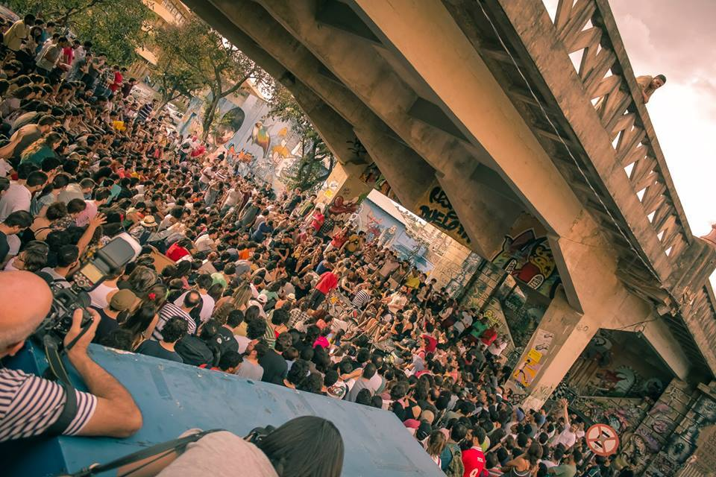
Foto: Assembleia Popular Horizontal de Belo Horizonte – MG. Facebook, 2013
O viaduto Santa Tereza tornou-se espaço de decisão política da multidão. Lugar em que ocorria as discussões de maneira horizontal e que pensava um projeto político para além da Copa das Confederações e da Copa do Mundo, para além de Belo Horizonte, mas sim, um projeto de sociedade.
De fato, esse levante multitudinário indisciplinado foi uma afronta a uma série de interesses da interação Estado-Capital e de seu biopoder de controle dos corpos. Diversas questões tornaram-se pauta da assembleia e que, encaminhadas, ganharam concretude nas ruas e nas ocupações. Diversos atos e ocupações foram tirados desse espaço de democracia direta e se tornou uma ameaça direta para a forma de organização que a cidade de Belo Horizonte ia sendo construída até então. Para citar apenas um exemplo, foi encaminhado em uma das sessões da APH o ato e a ocupação da Câmara Municipal de Belo Horizonte contra a negação da abertura das “caixas-preta” dos transportes públicos de BH.
O que se teve, portanto, foi um intenso processo de politização indisciplinar da população de Belo Horizonte. E isso para além das estruturas tradicionais de políticas, mas baseadas em uma horizontalidade ainda pouco experimentada, mas muito atrativa.
Desse risco que se emergiu tendo o viaduto Santa Tereza como espacialização desse processo, Estado-Capital responderam de maneira direita: interditando o acesso ao espaço de construção política da cidade de Belo Horizonte que vinha oxigenando os movimentos sociais da cidade.
No dia 29 de Janeiro de 2014 – ano do Mundial da FIFA no Brasil – a prefeitura municipal inicia uma série de obras no espaço embaixo do viaduto. As obras não haviam sido comunicadas à população e nem aos coletivos e movimentos organizados que usufruem do espaço semanalmente; o projeto da intervenção urbanística não foi publicado. Ocorreu apenas o fechamento do acesso ao viaduto com tapumes e, rapidamente, iniciaram a fase de quebrar o espaço. Em especial aquele que era uma metáfora de uma assembleia, uma arquibancada em meio-círculo e um pequeno palco, que eram amplamente utilizados pelo movimentos sociais em suas sessões públicas.
As intervenções urbanas são processos que envolvem uma grande alteração na cidade. Através do planejamento urbano e das grandes obras desenvolvidas, o poder público e o poder econômico consegue reorganizar a cidade. As obras de intervenção urbana possuem impacto direto na produção da vida na cidade. Nesse sentido, Velloso (2011) afirma que a arquitetura da cidade é a projeção, num território, das relações referente à produção e ao consumo das coisas, com a consequente constituição de lugares diferenciados pelas funções que neles se exercem. Ora, a forma da cidade moldada através das ações da aliança entre o poder público e econômico é uma forma de governar a vida cotidiana, a forma que o corpo das pessoas estará no espaço das cidades (BUITRAGO, 2010).
Pode-se, em termos do pós-estruturalismo marxiano de Negri e Hardt (2011), falar que os movimentos sociais estavam na busca de construir o comum. Era necessário uma resposta por parte das classes dominantes. O poder estatal aliado ao poder do capital, para garantir a própria sobrevivência da classe hegemônica é diametralmente oposto a esse processo. Pode-se falar assim que essas intervenções urbanas, tidas como respostas a ações sociais são, na verdade, uma “desocialization of the commons” (NEGRI, HARDT, 2011, p.258). E isso literalmente, com a colocação de tapumes que impediam, inclusive de ser visto o espaço da construção política que representa o viaduto Santa Tereza.
Mas desse processo, a multidão constituinte não fica inerte. No dia 08 de fevereiro de 2014, exatamente dez dias depois do início das obras, grupos e movimentos sociais que participavam de um evento da Praça da Estação, uma Praia da Estação já planejada sigilosamente para que surgisse dela um cortejo até o viaduto, saem, como um bloco de carnaval, em direção ao viaduto tapado de tapumes. Após algumas músicas um grupo começa a quebrar as correntes que trancavam o portão da obra, e, finalmente, conseguem entrar e ocupar o antigo espaço de encontro da cultura e da política de Belo Horizonte, como se observa na figura 02.
Figura. 02 – Abertura e ocupação das obras no Viaduto Santa Tereza (08 de fevereiro de 2014)
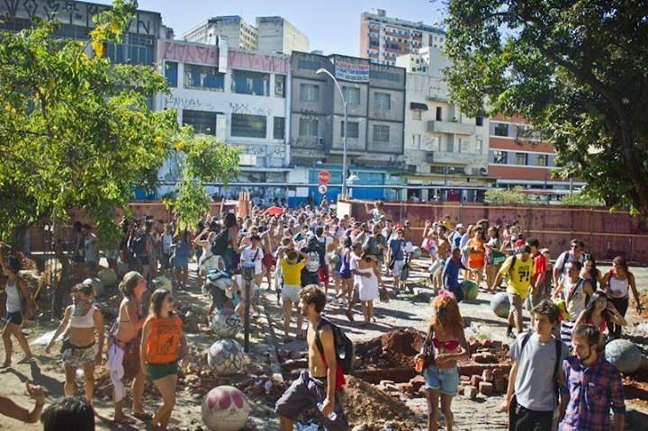
Foto: Movimento Viaduto Ocupado. Facebook, 2014
Nasce assim, da ameaça da obstrução pelo poder público do Viaduto Santa Tereza – um dos maiores palcos político e cultural de Belo Horizonte – o movimento do Viaduto Ocupado.
O movimento, tal qual é expresso em seu nome, tem como pautas imediata a obra e a ocupação popular e autogestionária do espaço do viaduto. As pautas levantadas pelo movimento eram: 1) que projeto está em execução? 2) de onde vem o dinheiro para a obra? 3) o que é esse projeto de requalificação? 4) quais as legislações que estão sendo previstas para os baixios dos viadutos da cidade? 5) para onde vai a população em situação de rua que vivia no viaduto Santa Tereza? 6) por um viaduto verdadeiramente popular, autônomo, gerido pela população e para a população!
Dessa forma o movimento procurou organizar e construir o espaço do viaduto ocupado. Para tanto contaram com diversas assembleias horizontais, eventos culturais com música, teatro, sarau de poesias, grafite e etc., aulas públicas e mutirão de construção do espaço. É interessante observar, como expresso na figura 03, que mesmo com a destruição do espaço em que tinha uma arquibancada, reduzida a escombros, a multidão que ocupou e geriu o viaduto Santa Tereza nesse movimento reconstruí, da maneira possível, esse espaço horizontal, utilizando as próprias ruinas.
Figura 03. Atividade Cultural no Viaduto Ocupado (10 de Janeiro de 2014)
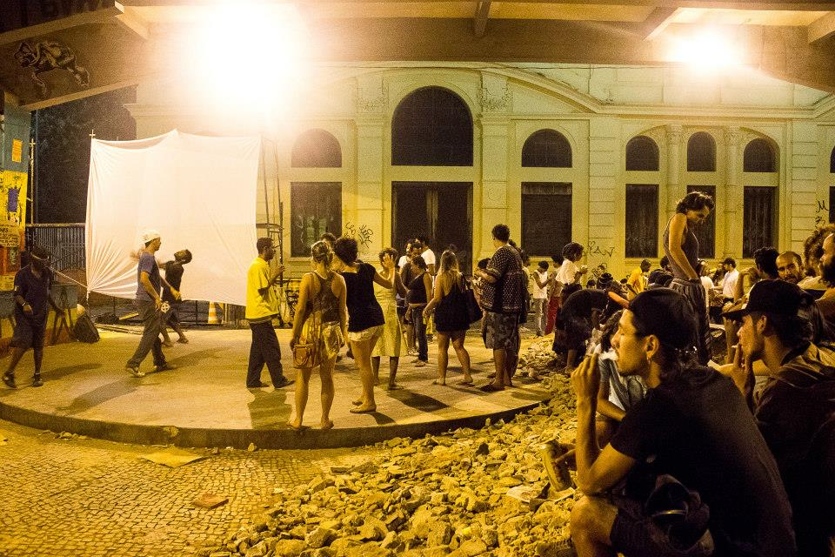
Foto: Movimento Viaduto Ocupado. Facebook, 2014
É o que Negri e Hardt (2005) falam de que a multidão é positividade que reinventa as coordenadas: a biopotência; a resistência constituinte.
Em suma, a dominação que os governos costumavam ter a sua disposição para o controle da população através do poder de transformar a forma e conteúdo da cidade foi subjugado pela presença subversiva dos corpos políticos das singularidades em multiplicidades nas ruas. Os famosos “ocupas” reinventaram a forma de apropriação da cidade pelas pessoas, criaram formas paralelas de organização política muito além da política formal institucional. Criaram uma nova forma de experiência social e urbana. Enfim, a potência multitudinária produz o novo.
Mas, para além das pautas imediatas que circunscrevem o estado do viaduto, o movimento tem pautas concretas mais abrangentes, entre elas, disputam o direito à cidade. Como lembra Henri Lefebvre (2001, p.143) direito à cidade serve de guia a essa insurreição pois orienta-nos em direção ao “[...] direito à 'obra' (à atividade participante) e o direito à 'apropriação' (bem distinto da apropriação capitalista)” (LEFEBVRE, 2001, p. 143). Essa amplitude de ação pode ser visualizada no manifesto-grafite que o movimento fez, em um dos tapumes da obra, conforme figura 04.
Figura 04. Manifesto/Grafite do Viaduto Ocupado (12 de Fevereiro de 2014)
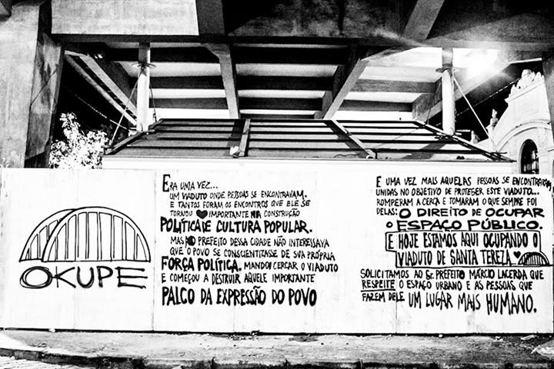
Foto: Movimento Viaduto Ocupado. Facebook, 2014
Alcance do movimento não se restringe a prática autogestionária e horizontal do viaduto, mas sim a produção ampla do direito à cidade e do comum. Assim, mesmo que seja efêmeros, ou que encontre grandes dificuldades é necessário lembrar, como em Hakim Bey (1985), que as “zonas autônomas temporárias (TAZ)” são, por si, só levantes importantes na construção de uma nova sociedade. Indica, portanto uma nova prática revoluciónaria, cotidiana e, ao mesmo tempo efêmera que irrompe na vida urbana controla pela heteronomia do Estado-Capital.
Assim, a cidade torna-se palco de disputa entre o controle e a indisciplina, entre o biopoder e a biopotência, entre o Império e a multidão.
a dominação que os governos costumavam ter a sua disposição para o controle da população através do poder de transformar a forma e conteúdo da cidade foi subjugado pela presença subversiva dos corpos políticos das singularidades em multiplicidades nas ruas. Os famosos “ocupas” reinventaram a forma de apropriação da cidade pelas pessoas, criaram formas paralelas de organização política muito além da política formal institucional. Criaram uma nova forma de experiência social e urbana riquíssima de ponto de vista constituinte (reuniões assembleárias, etc....). Enfim, a potência multitudinária produz o novo.

CONSIDERAÇÕES FINAIS, OU O LEVANTE DA INDISCIPLINA DOS CORPOS CONTRA O CONTROLE DOS CORPOS
A cidade é portanto um campo de batalha, como afirma Walter Benjamin (2005, p.165). É o lugar que, na contemporaneidade, concentra muito das tensões da luta de classes e da disputa entre o biopoder e biopotência; entre a cidade como valor de troca, transformada em mercadoria estreita para satisfazer a acumulação do capital e a cidade como valor de uso para a reprodução da vida.
Assim, é através da forma e do conteúdo da apropriação da cidade por seus habitantes (se enquanto mercadoria ou se enquanto espaço de reprodução) e através da experiência urbana dos indivíduos junto a arquitetura urbana que cria-se uma construção política. Dessa maneira, destacando o caráter político da cidade, deve-se destacar que o espaço urbano é, por natureza, objeto de estratégias.
Dessa forma a cidade é por muitas vezes controlada. Essa política – biopolítica - do controle da vida acontece na cidade através das sua organização espacial. É ação do biopoder que visa o controle dos corpos. Em contrapartida, existe uma resposta. Resposta política de construção do comum – biopotente – que é pautada pela indisciplina dos corpos frente a essa tentativa de controle e normatividades das heteronomias do Estado-Capital.
É sempre naquele lugar onde ocorre a exploração do trabalho e que pode ser retirado desse lugar e que permite ser reapropriado o controle sobre a cidade e, por consequência, sobre os próprios corpos. Se a cidade se tornou espaço de dominação através do poder estatal e financeiro, a questão que se coloca – e que David Harvey (2012) esclarece – é tonar a cidade o lugar da resistência positiva. Será, portanto, na construção do “comum” na cidade que pode-se alcançar os limites do processo de dominação capitalista. A questão urbana se torna causa e objetivo; motivo e processo dos novos levantes multitudinários que marcam o contexto político social do século XXI.
E nesse sentido é que entendemos o processo do Viaduto Santa Tereza como dinâmica de uma disputa entre biopoder e biopotência, entre o controle estéril e a indisciplina criativa dos corpos da multidão. É um case de pequena escala espacial e de efemeridade temporal, mas que, no entanto, é revelador dessa dinâmica de disputa e da constante busca da produção do comum a partir da reapropriação da cidade pelos seus habitantes.
Quando falamos da reapropriação da cidade estamos deslocando a discussão para o campo da cooperação que hoje é regulada pelos termos biopolíticos do capital. Lucro, aproveitamento, eficiência, planejamento estratégico. Assim, destituir esse elemento de veridisção significa reconquistar o trabalho cooperativo de maneira autônoma.
O levante dos corpos indisciplinados é a forma expressa objetivamente da potência latente (que é essencialmente desobediente) da multidão que atua no sentido exatamente contrário a docilização e controle dos corpos. Essas novas práxis cotidianas autônomas contrariam à heteronomia do planejamento estatal, e assim construir um projeto contra-hegemônico capaz de alterar toda a constelação da organização social contemporânea.

REFERÊNCIAS BIBLIOGRÁFICAS
BENJAMIN, Walter. Comentários aos Poemas de Brecht. Inimigo Rumor, n.11, 2005.
BENSAID, Daniel. Elogia de la política profana. Barcelona: Península, 2009.
BEY, Hakim. TAZ – Zonas Autônomas Temporárias. São Paulo: Conrad, 1985.
BRANCO, Guilherme. Controle e Luta pela Vida em Tempos de Biopoder. Argumentos, ano 4, n.7, 2012.
BUITRAGO, Alvaro. Urbanismo, biopolítica, gubernamentalidad: vida y espacio em la renovación de los estúdios urbanos. Tierra y Libertad. v.44, 2010.
CASTILLA, Jordi Massó. Duas visões da política: A multidão perante a filosofia do comum. Princípios, n.19, n.32, 2012.
CAVA, Bruno. A multidão foi ao deserto. São Paulo: AnnaBlume, 2013.
DELEUZE, Gilles; GUATTARI, Félix. Mil Plâtos. Capitalismo e Esquizofrenia. v.1. Rio de Janeiro: Editora 34, 1995.
FOUCAULT, Michel. “Fazer viver e deixar morrer”. In: FOUCAULT, Michel. História da Sexualidade: A vontade saber. Rio de Janeiro: Graal, 1988.
FOUCAULT, Michel. Microfísica do poder. Rio de Janeiro: Graal, 1979
FOUCAULT, Michel. O Nascimento da Biopolítica. São Paulo: Editora Martins, 2004.
FROMM, Erich. On disobedience: why freedom means saying no to power. Nova York: Harper Perennial Publishers, 2010.
GANDY, Matthew. Zones of Indistinction: Bio-political contestations in the urban area. Cultural Geographies, v.16, 2006.
GUTIÉRREZ, Bernardo; DE SOTO, Pablo. De Tahrir a Gamonal: La Calle Global y el Hacer la Política. In: El Diario (versão online). 25/01/2014. Disponível em: http://www.eldiario.es/opinion/Gamonal-Burgos-15M-efectoGamonal-Gezi_Park-DirenGezi-VemPraRua-PasseLivre-PosMeSalto-derecho_a_la_ciudad-Hamburgo_0_221528212.html Acessado em: 23/03/2014
HARVEY, David. Espaços de Esperança. São Paulo: Edições Loyola, 2004.
HARVEY, David. Justiça Social e a Cidade. São Paulo: Hucitec, 1980.
HARVEY, David. Rebel Cities: From the Right to the City to the Urban Revolution. New York: Verso Books, 2012.
LEFEBVRE, Henri. The Production of Space. Oxford: Blackwell, 1991.
LEFEBVRE, Henri. O Direito à Cidade. São Paulo: Centauro, 2001.
MARTINS, Luiz Alberto; PEIXOTO JÚNIOR, Carlos Augusto. Genealogia do Biopoder. Psicologia & Sociedade, v.21, n.2, 2009.
NEGRI, Antonio. La Fábrica de Porcelana. Barcelona: Paidos: 2008.
NEGRI, Antonio; HARDT, Michael. Commonwealth. Cambridge: Harvard University Press, 2011.
NEGRI, Antonio; HARDT, Michael. Império. Rio de Janeiro: Editora Record, 2001.
NEGRI, Antonio; HARDT, Michael. Multidão. Rio de Janeiro: Editora Record, 2005.
PELBART, Peter Pál. Vida Capital – Ensaios de Biopolítica. São Paulo: Editora Iluminuras, 2003.
RABINOW, Paul; ROSE, Nikolas. O Conceito de Biopoder Hoje. Política e Trabalho – Revista de Ciências Sociais, n.24, 2006.
VELLOSO, Rita. Espetáculo: Não ótica, mas arquitetura do poder. Trama Interdisciplinar, v.2, n.1, 2011.

http://uninomade.net/tenda/a-metropole-esta-para-a-fabrica-como-a-multidao-esta-para-a-classe-operaria/
http://mro.massey.ac.nz/bitstream/handle/10179/923/02whole.pdf?sequence=1
http://olhorua.wordpress.com/2013/07/29/henri-lefebvre-e-a-atualidade-urgente-do-direito-a-cidade/

